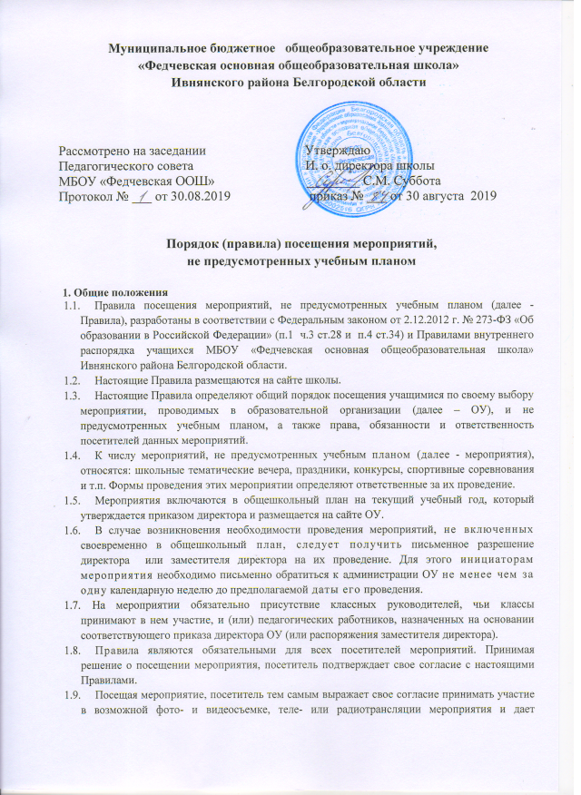

  - разрешение администрации ОУ использовать фото-, видео- и аудиозаписи со своим присутствием в том числе и в рекламных целях.
  - Регламент проведения конкретного мероприятия утверждается соответствующим приказом директора ОУ (или распоряжением замдиректора).

- Посетители мероприятий

  - Посетителями мероприятий являются:
- учащиеся ОУ, являющиеся непосредственными участниками мероприятия;
- иные физические лица, являющиеся непосредственными участниками мероприятия;
- учащиеся ОУ, являющиеся зрителями на данном мероприятии;
- законные представители учащихся;
- работники ОУ;
- сторонние физические лица.
  - Посетители мероприятия подразделяются на следующие группы:

Группа | Категория посетителей
Участники | Учащиеся ОУ, являющиеся непосредственными участниками мероприятия
Участники | Иные физические лица, являющиеся непосредственными участниками мероприятия
Зрители | Учащиеся ОУ, не принимающие непосредственное участие в мероприятии, но присутствующие на нем
Зрители | Работники ОУ
Гости | Законные представители учащихся
Гости | Сторонние физические лица
Ответственные лица | Классные руководители и другие педагогические работники, назначенные ответственными за организацию и проведение мероприятия на основании соответствующего приказа директора ОУ (или распоряжения зам.директора)

- Права, обязанности и ответственность посетителей мероприятий
  - Все посетители мероприятия имеют право:
- на уважение своей чести и достоинства;
- проведение фото- и видеосъемки, аудиозаписи.
  - Ответственные лица имеют право удалять с мероприятия гостей и зрителей, нарушающих настоящие Правила.
  - Все посетители обязаны:
- соблюдать настоящие Правила и регламент проведения мероприятия;
- бережно относиться к помещениям, имуществу и оборудованию ОУ;
- уважать честь и достоинство других посетителей мероприятия.
  - Участники обязаны присутствовать на мероприятии в одежде и обуви, соответствующей его регламенту.
  - Участники, зрители и гости обязаны:
- поддерживать чистоту и порядок на мероприятиях;
- выполнять требования ответственных лиц;
- незамедлительно сообщать ответственным лицам о случаях обнаружения подозрительных предметов, вещей, о случаях возникновения задымления или пожара;
- при получении информации об эвакуации действовать согласно указаниям ответственных лиц, соблюдая спокойствие и не создавая паники.
3.7. Ответственные лица обязаны:
- лично присутствовать на мероприятии;
- обеспечивать доступ посетителей на мероприятие;
- осуществлять контроль соблюдения участниками, зрителями и гостями настоящих Правил;
- обеспечивать эвакуацию посетителей в случае угрозы и возникновения чрезвычайных ситуаций.
3.8. Посетителям мероприятий запрещается:
- присутствовать на мероприятии в пляжной, спортивной, специализированной,
рваной или грязной одежде и обуви;
- приносить с собой и (или) употреблять алкогольные напитки, наркотические и токсические средства;
- приносить с собой огнеопасные, взрывчатые, пиротехнические, ядовитые и пахучие вещества, колющие и режущие предметы, стеклянную посуду и пластиковые бутылки, газовые баллончики;
- вносить большие портфели и сумки в помещение, в котором проводится мероприятие;
- курить в помещениях и на территории ОУ;
- приводить и приносить с собой животных;
- проникать в служебные и производственные помещения ОУ, раздевалки (не предоставленные для посетителей) и другие технические помещения;
- забираться на ограждения, парапеты, осветительные устройства, несущие конструкции, повреждать оборудование и элементы оформления мероприятия;
- совершать поступки, унижающие или оскорбляющие человеческое достоинство других посетителей, работников ОУ, службы охраны;
- наносить любые надписи в здании ОУ, а также на прилегающих к ОУ тротуарных и автомобильных дорожках и на внешних стенах ОУ;
- использовать площади ОУ для занятий коммерческой, рекламной и иной деятельностью, независимо от того связано ли это с получением дохода или нет;
- осуществлять агитационную или иную деятельность, адресованную неограниченному кругу лиц, выставлять напоказ знаки или иную символику, направленную на разжигание расовой, религиозной, национальной розни оскорбляющую посетителей, работников ОУ, службу охраны;
- проявлять неуважение к посетителям, работникам ОУ, службе охраны;
- приносить с собой напитки и еду (в том числе мороженое).
3.9. Посетители, нарушившие настоящие Правила, могут быть не допущены к другим мероприятиям, проводимым в ОУ.
3.10. Посетители, причинившие ОУ ущерб, компенсируют его, а также несут иную ответственность в случаях, предусмотренных действующим законодательством.

4.Порядок посещения мероприятий
4.1. Вход посетителей на мероприятие после его начала разрешается только по согласованию с ответственным лицом.
4.2.Участники и зрители проходят на мероприятие в соответствии с его регламентом.
4.3.Гости проходят на мероприятие по списку, утвержденному директором ОУ при предъявлении документа, удостоверяющего личность. Для включения гостей в список приглашающий должен заблаговременно подать письменную заявку ответственному лицу (в заявке отмечается факт ознакомления с настоящими Правилами). Ответственные лица накануне мероприятия сдают заявки директору, который утверждает список гостей. В случае отказа в допуске гостя на конкретное мероприятие директор дает письменный обоснованный ответ не позднее чем за два учебных дня до даты проведения мероприятия.
4.5. Посетители неопрятного вида на мероприятие не допускаются (администрация ОУ оставляет за собой право оценивать соответствие внешнего вида посетителей формату и имиджу мероприятия).
4.6. Доступ на мероприятие запрещен агрессивно настроенным лицам, а также лицам в состоянии алкогольного или наркотического опьянения, факт которого определяют ответственные лица.

